19/08/07 – LA MAÑANA – CBA

Jorge Rojas presentó su segundo álbum bien folklórico
El cantautor Jorge Rojas presentó antenoche en sociedad los temas de su recientemente editado disco homónimo ante una sala colmada...
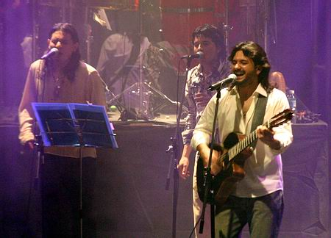
El cantautor Jorge Rojas presentó antenoche en sociedad los temas de su recientemente editado disco homónimo ante una sala colmada del Teatro Opera en la primera de sus seis presentaciones (repite hoy, el 24, 25 y 26).
Y, sin dudas, la gran sorpresa que Rojas le tenía preparado a su fiel público se produjo cuando anunció: "Quiero invitar a cantar a un amigo de toda la vida", en ese momento el "Nochero" Rubén Ehizaguirre ingresó al escenario y juntos entonaron el clásico de Horacio Guarany, "Canción del adiós".
Si tenían previsto cantar un sólo tema, el público no lo dejó porque al grito de "otra" y sin hacerse rogar, continuaron con "La yapa", "No saber de tí" y "La cerrillana", que nos acercó a la memoria aquellos conocidos fin de fiesta de Los Nocheros, con esa zamba donde hace gala el "negro" con su estribillo. Pero, más allá de lo emotivo de dicha reunión, impensada para el público, Rojas demostró sus cualidades autorales y vocales, con un repertorio bien armado donde con una sucesiónde chacareras hizo entrar a la gente a la fiesta. Las nuevas "Chacarera del olvido" (impresionante introducción) y "Marca borrada", se dieron la mano con clásicas ya consagradas como "Las alas de la libertad" y "La yapa". Una muy bien lograda y cálida versión de "Como pájaros en el aire" de Peteco Carabajal, "Sin memoria" (la más melódica de todas), "Luna vallista", "Milagro de amor", "Un montón de estrellas", "No te vayas carnaval" y "Voy a volver a buscarte", fueron las que marcaron los diferentes climas de la noche. El final llegó con huaynos que permitieron el lucimiento de la banda que integran Guido Bertini en batería, Carlos Pema en percusión, Paito Figueroa en piano, charango, Sergio Pérez en guitarra eléctrica, Fernando Bobarini en bajo, Obi Homer en guitarras acústicas y Antonio Riera en bandoneón y acordeón.
(Télam)

